
Software zum vearbeiten von Luftbildaufnahmen
Version 2.10.0-beta.3

Volumen
Name: | Neues Volumen
Füllung: | 299.99 m³ | Grundfläche:: | 377.34 m²
Abtrag: | 6.35 m³ | Oberfläche:: | 419.67 m²
Nettovolumen: | 293.64 m³ | Tiefster Punkt: | 487.30 m
 |  | Höchster Punkt: | 490.94 m

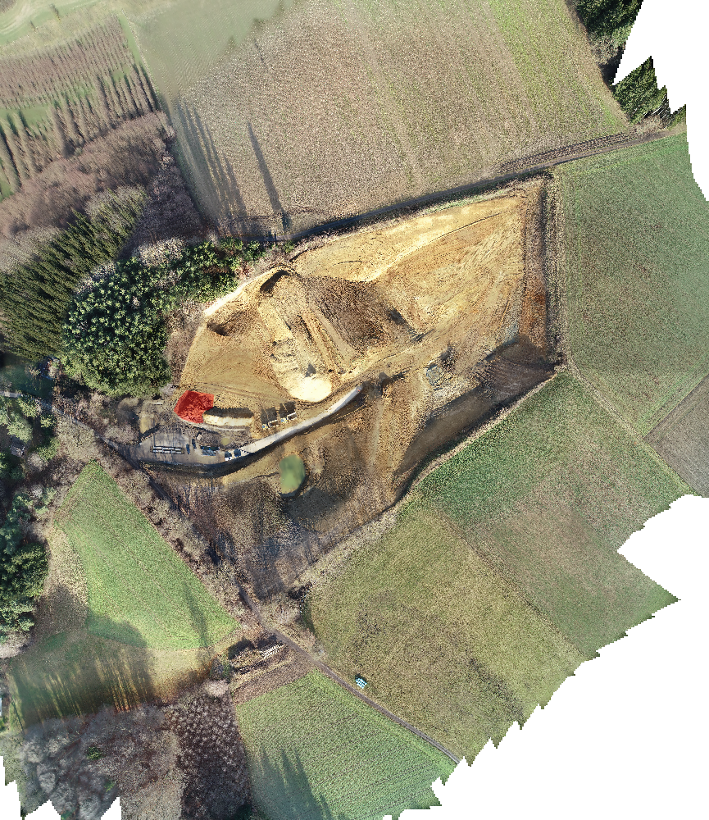

Volumen
Name: | Neues Volumen
Füllung: | 389.30 m³ | Grundfläche:: | 389.38 m²
Abtrag: | 0.83 m³ | Oberfläche:: | 446.61 m²
Nettovolumen: | 388.47 m³ | Tiefster Punkt: | 487.03 m
 |  | Höchster Punkt: | 491.57 m

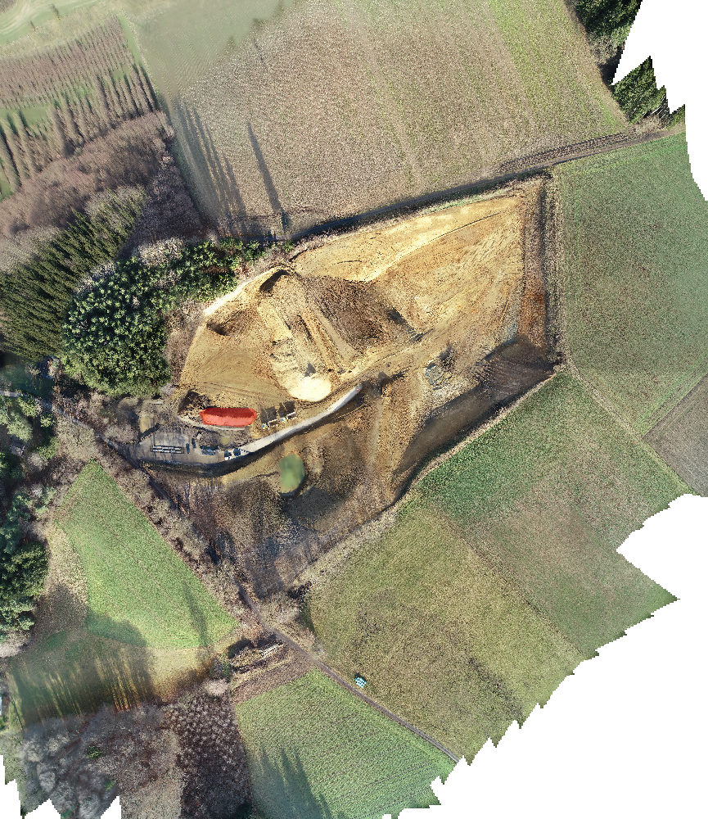

Volumen
Name: | Neues Volumen
Füllung: | 172423.55 m³ | Grundfläche:: | 51712.17 m²
Abtrag: | 21994.27 m³ | Oberfläche:: | 51842.45 m²
Nettovolumen: | 150429.27 m³ | Tiefster Punkt: | 484.10 m
 |  | Höchster Punkt: | 503.16 m

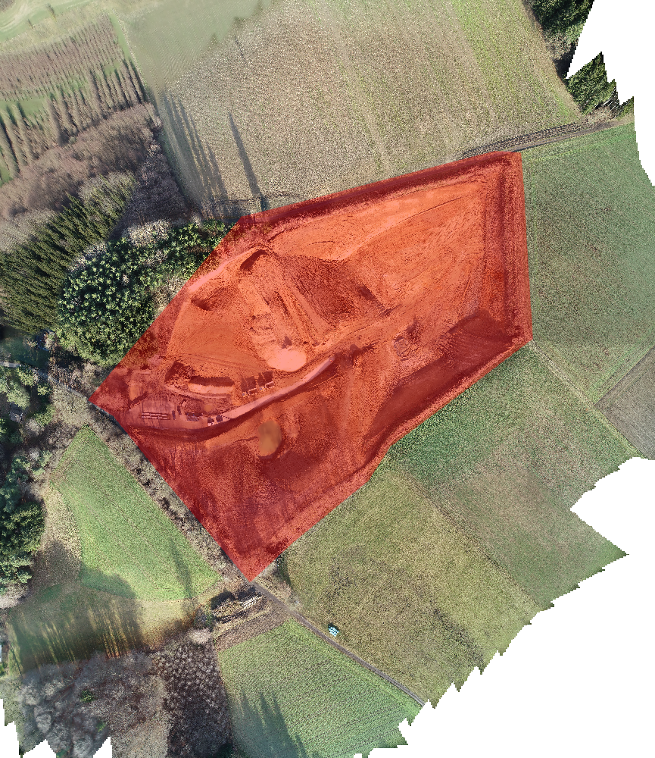

Längsschnitt/Profil
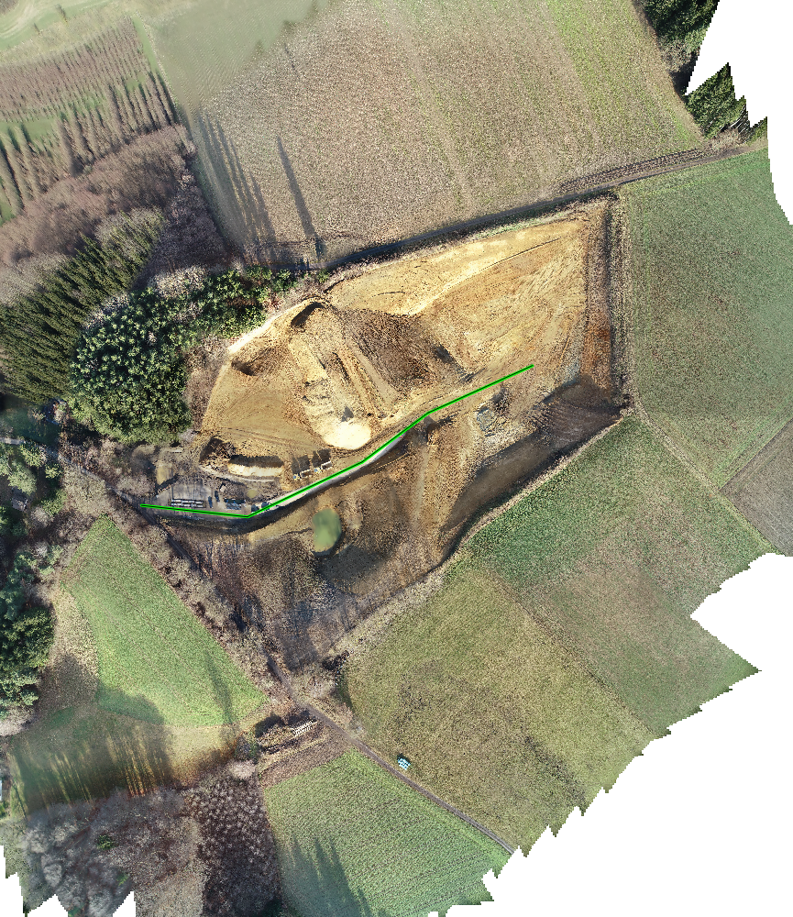

Profilname: | Profile 1
tiefster Punkt: | 485.477 m | Länge des Profils: | 247.563 m
Höchster Punkt: | 493.757 m | XZ Maßstab: | 1:1

Längsprofile - 2D-Bruchpunktkoordinaten | X | Y
T1 (Profile 1) | 645697.586 | 5366369.306
T2 (Profile 1) | 645758.606 | 5366362.674
T3 (Profile 1) | 645824.600 | 5366394.179
T4 (Profile 1) | 645862.405 | 5366422.367
T5 (Profile 1) | 645922.430 | 5366449.561

Profil mit Querschnitten
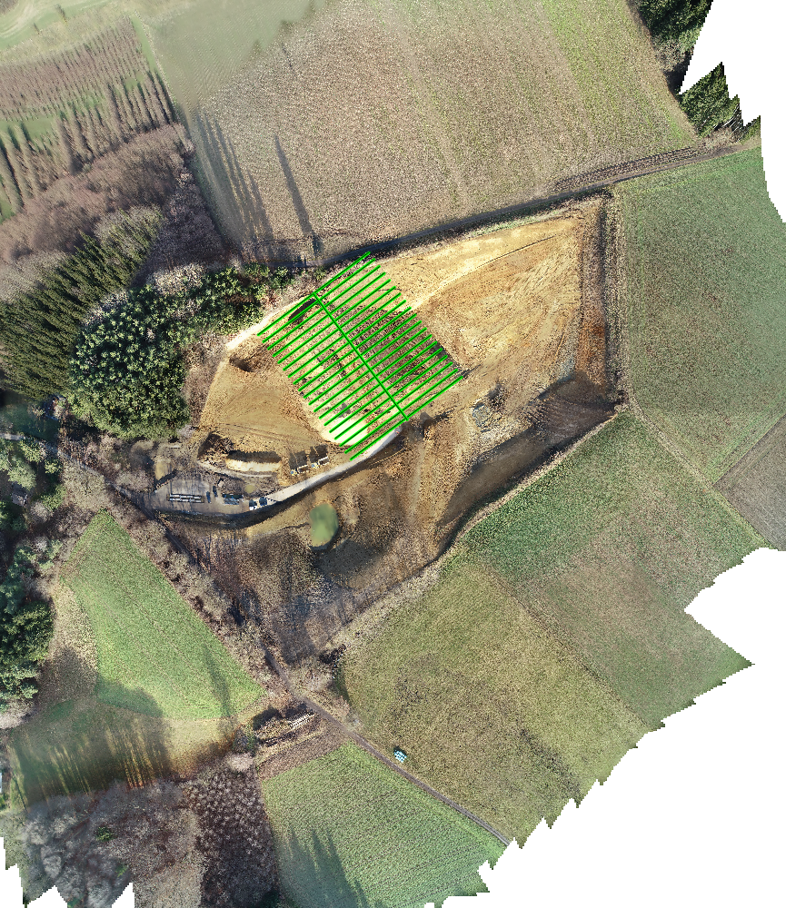

Profilname: | Profile 2
tiefster Punkt: | 493.060 m | Länge des Profils: | 91.073 m
Höchster Punkt: | 500.321 m | XZ Maßstab: | 1:1

Längsprofile - 2D-Bruchpunktkoordinaten | X | Y
T1 (Profile 2) | 645798.157 | 5366489.224
T2 (Profile 2) | 645852.523 | 5366416.158

Querprofile - 2D-Bruchpunktkoordinaten | Start X | Start Y | Ende X | Ende Y
Profile 2 (Entfernung 0.00) | 645830.248 | 5366513.102 | 645766.065 | 5366465.346
Profile 2 (Entfernung 5.00) | 645833.233 | 5366509.091 | 645769.050 | 5366461.335
Profile 2 (Entfernung 10.00) | 645836.217 | 5366505.079 | 645772.035 | 5366457.324
Profile 2 (Entfernung 15.00) | 645839.202 | 5366501.068 | 645775.020 | 5366453.312
Profile 2 (Entfernung 20.00) | 645842.187 | 5366497.057 | 645778.004 | 5366449.301
Profile 2 (Entfernung 25.00) | 645845.172 | 5366493.045 | 645780.989 | 5366445.289
Profile 2 (Entfernung 30.00) | 645848.156 | 5366489.034 | 645783.974 | 5366441.278
Profile 2 (Entfernung 35.00) | 645851.141 | 5366485.022 | 645786.959 | 5366437.267
Profile 2 (Entfernung 40.00) | 645854.126 | 5366481.011 | 645789.943 | 5366433.255
Profile 2 (Entfernung 45.00) | 645857.110 | 5366477.000 | 645792.928 | 5366429.244
Profile 2 (Entfernung 50.00) | 645860.095 | 5366472.988 | 645795.913 | 5366425.232
Profile 2 (Entfernung 55.00) | 645863.080 | 5366468.977 | 645798.897 | 5366421.221
Profile 2 (Entfernung 60.00) | 645866.065 | 5366464.965 | 645801.882 | 5366417.210
Profile 2 (Entfernung 65.00) | 645869.049 | 5366460.954 | 645804.867 | 5366413.198
Profile 2 (Entfernung 70.00) | 645872.034 | 5366456.943 | 645807.852 | 5366409.187
Profile 2 (Entfernung 75.00) | 645875.019 | 5366452.931 | 645810.836 | 5366405.175
Profile 2 (Entfernung 80.00) | 645878.004 | 5366448.920 | 645813.821 | 5366401.164
Profile 2 (Entfernung 85.00) | 645880.988 | 5366444.908 | 645816.806 | 5366397.153
Profile 2 (Entfernung 90.00) | 645883.973 | 5366440.897 | 645819.791 | 5366393.141

